# Bauanleitung „Adapter Fischer Roboter - SPS“

## Einleitung

Dieses Dokument stellt eine Schritt für Schritt Anleitung für den Bau des Adapters dar. Sämtliche dafür benötigte Dateien befinden sich im GitHub Repository.

Zum näheren Verständnis kann der Beleg hinzugezogen werden.

## Benötigtes Material

|  |  |
| --- | --- |
| Name | Menge |
| Finder Relais Typ 40.52 24V | 8 |
| LM2596S DC-DC Wandler | 5 |
| Standard Stiftleiste 2,54mm (1x20) | 2 |
| Lötbare Schraubklemme, 2 pol., 5,08mm | 11 |
| Optokoppler Typ 4N32 | 8 |
| SMD Widerstand 0805, 4k7 | 14 |
| SMD Widerstand 0805, 5k1 | 4 |
| M2x10mm Schrauben | 2 |
| M2x50mm Schrauben | 2 |
| Bananenbuchsen 2mm, lötbar | 26 |
| Steckbrettleitungen female -> female | 26 |

## Benötigtes Werkzeug/Geräte

* 3D- Drucker inklusive Filament
* Lötkolben inklusive Zubehör
* Werkzeug wie Schraubenzieher, Zange,…

## Arbeitsschritte

1. Platine bestellen (24V Fischer GitHub Repo)
2. Bestücken der Platine nach Layout
3. Drucken des Gehäuses (24V Fischer GitHub Repo)
4. Anlöten der Steckbrettleitungen an Bananenbuchsen  
     
   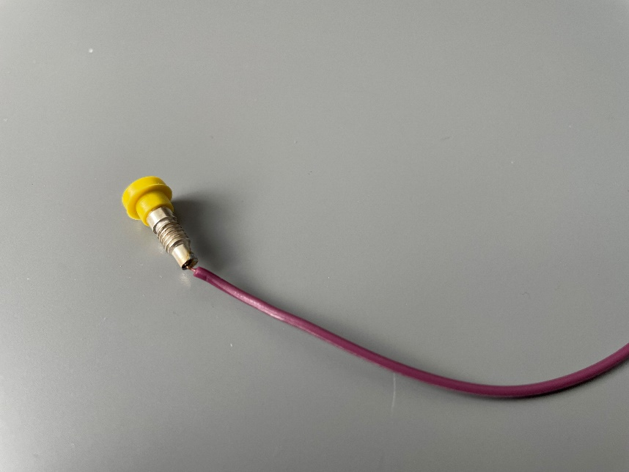
5. Zusammensetzen des Adapters
   1. Platine in Gehäuse einsetzen und festschrauben (diagonal)
   2. Bananenbuchsen mit Steckbrettleitungen in Deckel einschrauben  
        
      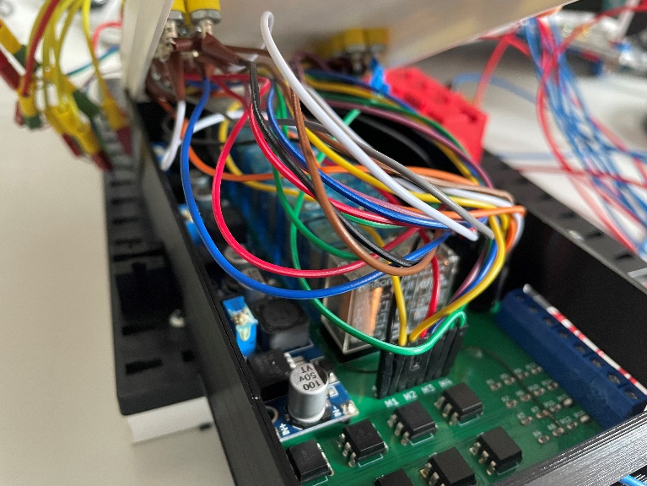
   3. Leitungen auf Stifte auf Platine stecken
      1. nach Bezeichnungen auf Deckel richten (mit 1 auf Deckel links anfangen mit einstecken)
   4. Adapter schließen und zuschrauben (diagonal)

## Anschlusspläne

1. Zu Eingängen SPS:  
     
   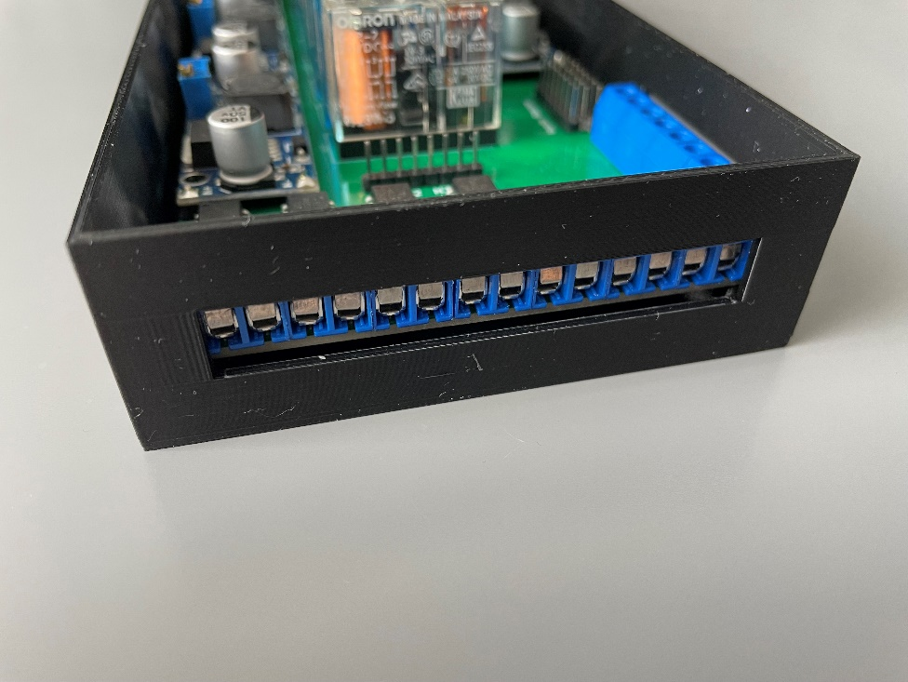
2. Zu Ausgängen SPS:  
     
   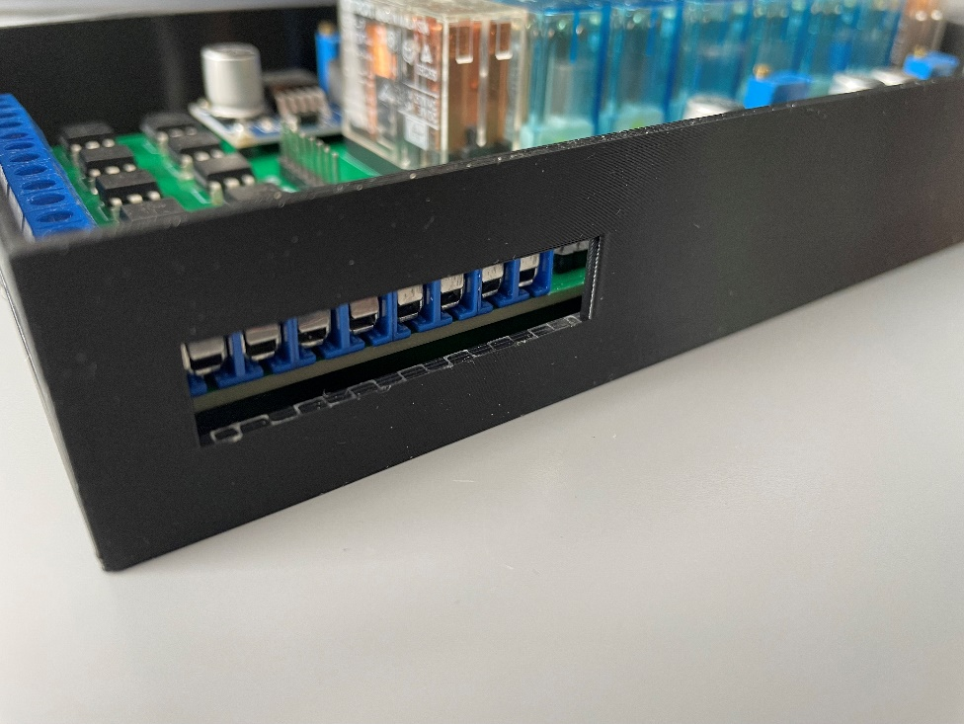
3. Anschlussplan Eingänge

|  |  |
| --- | --- |
| Zu Eingängen SPS (v. links n. rechts) -> siehe Punkt 1 | Anschluss an SPS |
| 1 | I0.7 (SPS) |
| 2 | I0.6 (SPS) |
| 3 | I0.5 (SPS) |
| 4 | I0.4 (SPS) |
| 5 | I0.3 (SPS) |
| 6 | I0.2 (SPS) |
| 7 | I0.1 (SPS) |
| 8 | I0.0 (SPS) |
| 9 | 24V |
| 10 | GND |
| 11 | 24V |
| 12 | 24V |
| 13 | GND |
| 14 | GND |

Hinweis: an eine der 24V Klemmen gegen eine der GND Klemmen müssen 24V angelegt werden. GND muss mit dem GND der SPS Eingänge gebrückt werden.

I0.0 und I0.1 sind die SPS Eingänge für die Inkrementalgeber. Alle anderen sind Eingänge für Taster.

1. Anschlussplan Ausgänge

|  |  |
| --- | --- |
| Zu Ausgängen SPS (v. links nach rechts) -> siehe Punkt 2 | Anschluss an SPS |
| 1 | Q0.7 (SPS) (Motor 4) |
| 2 | Q0.6 (SPS) (Motor 4) |
| 3 | Q0.5 (SPS) (Motor 3) |
| 4 | Q0.4 (SPS) (Motor 3) |
| 5 | Q0.3 (SPS) (Motor 2) |
| 6 | Q0.2 (SPS) (Motor 2) |
| 7 | Q0.1 (SPS) (Motor 1) |
| 8 | Q0.0 (SPS) (Motor 1) |

Hinweis: Der Roboter hat vier Motoren. Für jeden Motor sind zwei SPS Ausgänge vorgesehen.

Ist ein Ausgang HIGH, dreht der Motor in die eine Richtung, ist der andere HIGH, dreht er in die andere Richtung.

1. Anschlussplan Sensoren Roboter

|  |  |
| --- | --- |
| Sensoranschlüsse (links, von oben nach unten) | Funktion |
| 1 | Anschluss für Inkrementalgeber |
| 2 | Anschluss für Inkrementalgeber |
| 3 | Anschluss für Taster |
| 4 | Anschluss für Taster |
| 5 | Anschluss für Taster |
| 6 | Anschluss für Taster |
| 7 | Anschluss für Taster |
| 8 | Anschluss für Taster |

1. Anschlussplan Aktoren Roboter

|  |  |
| --- | --- |
| Aktorenanschlüsse (rechts, von oben nach unten) | Funktion |
| 1 | Anschluss für Motor 1 |
| 2 | Anschluss für Motor 2 |
| 3 | Anschluss für Motor 3 |
| 4 | Anschluss für Motor 4 |

Schließt man alles wie im Plan vorgeschrieben an, entspricht der erste SPS Eingang dem ersten Inkrementalgebersignal, der zweite dem zweiten Inkrementalgebersignal, der dritte dem ersten Taster, usw.  
Der erste angeschlossene Motor entspricht dann auch den ersten beiden SPS Ausgängen, usw.